Министерство образования и исследований Республики Молдова
Технический университет Молдовы
Факультет: Вычислительной техники, информатики и микроэлектроники
Департамент программной инженерии и автоматики

Практическая работа №1
по дисциплине «Техники программирования»
Тема: «Использование операторов проверки условия и операторов цикла на языке Си»
Вариант 3

Выполнил студент: Радов Владимир гр. АИ-262

Проверил преподаватель: Фалико Н.

Кишинев, 2026

Задание:
Вариант 3. Вычислить и вывести на экран в виде таблицы значения функции F на интервале от Xнач. до Xкон. с шагом dX. Функция F вычисляется по формулам:

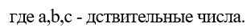
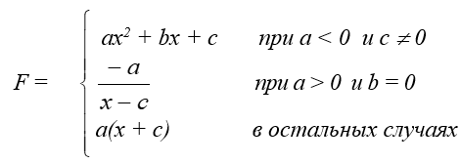
Функция F должна принимать действительное значение, если выражение (Ац ИЛИ Вц) И (Ац ИЛИ Сц) не равно нулю, и целое значение в противном случае. Через Ац, Вц и Сц обозначены целые части значений a, b, c, операции И и ИЛИ - поразрядные.

Выполнение

Блок-схема:
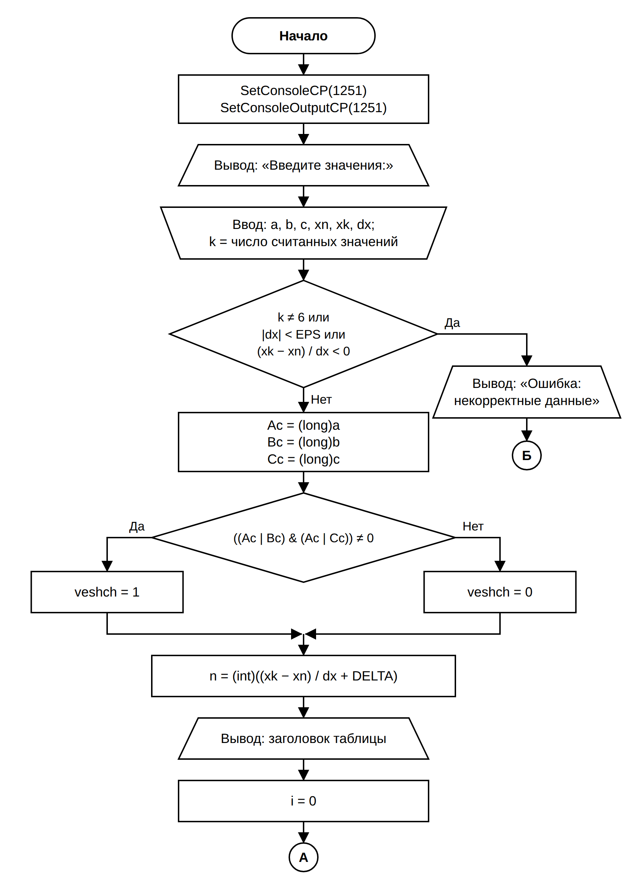
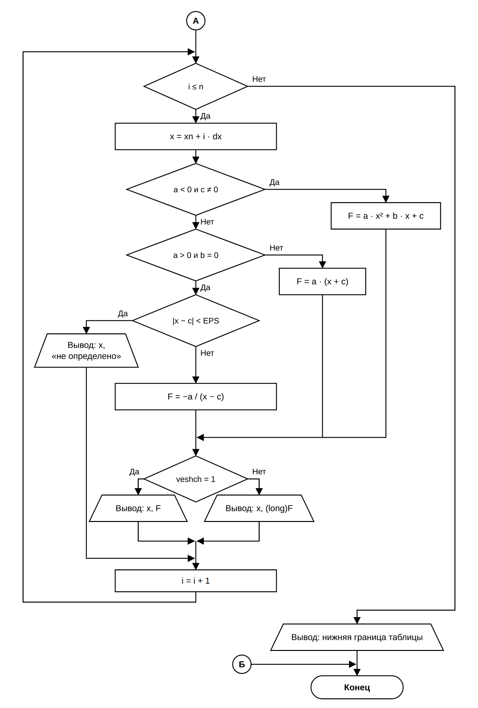
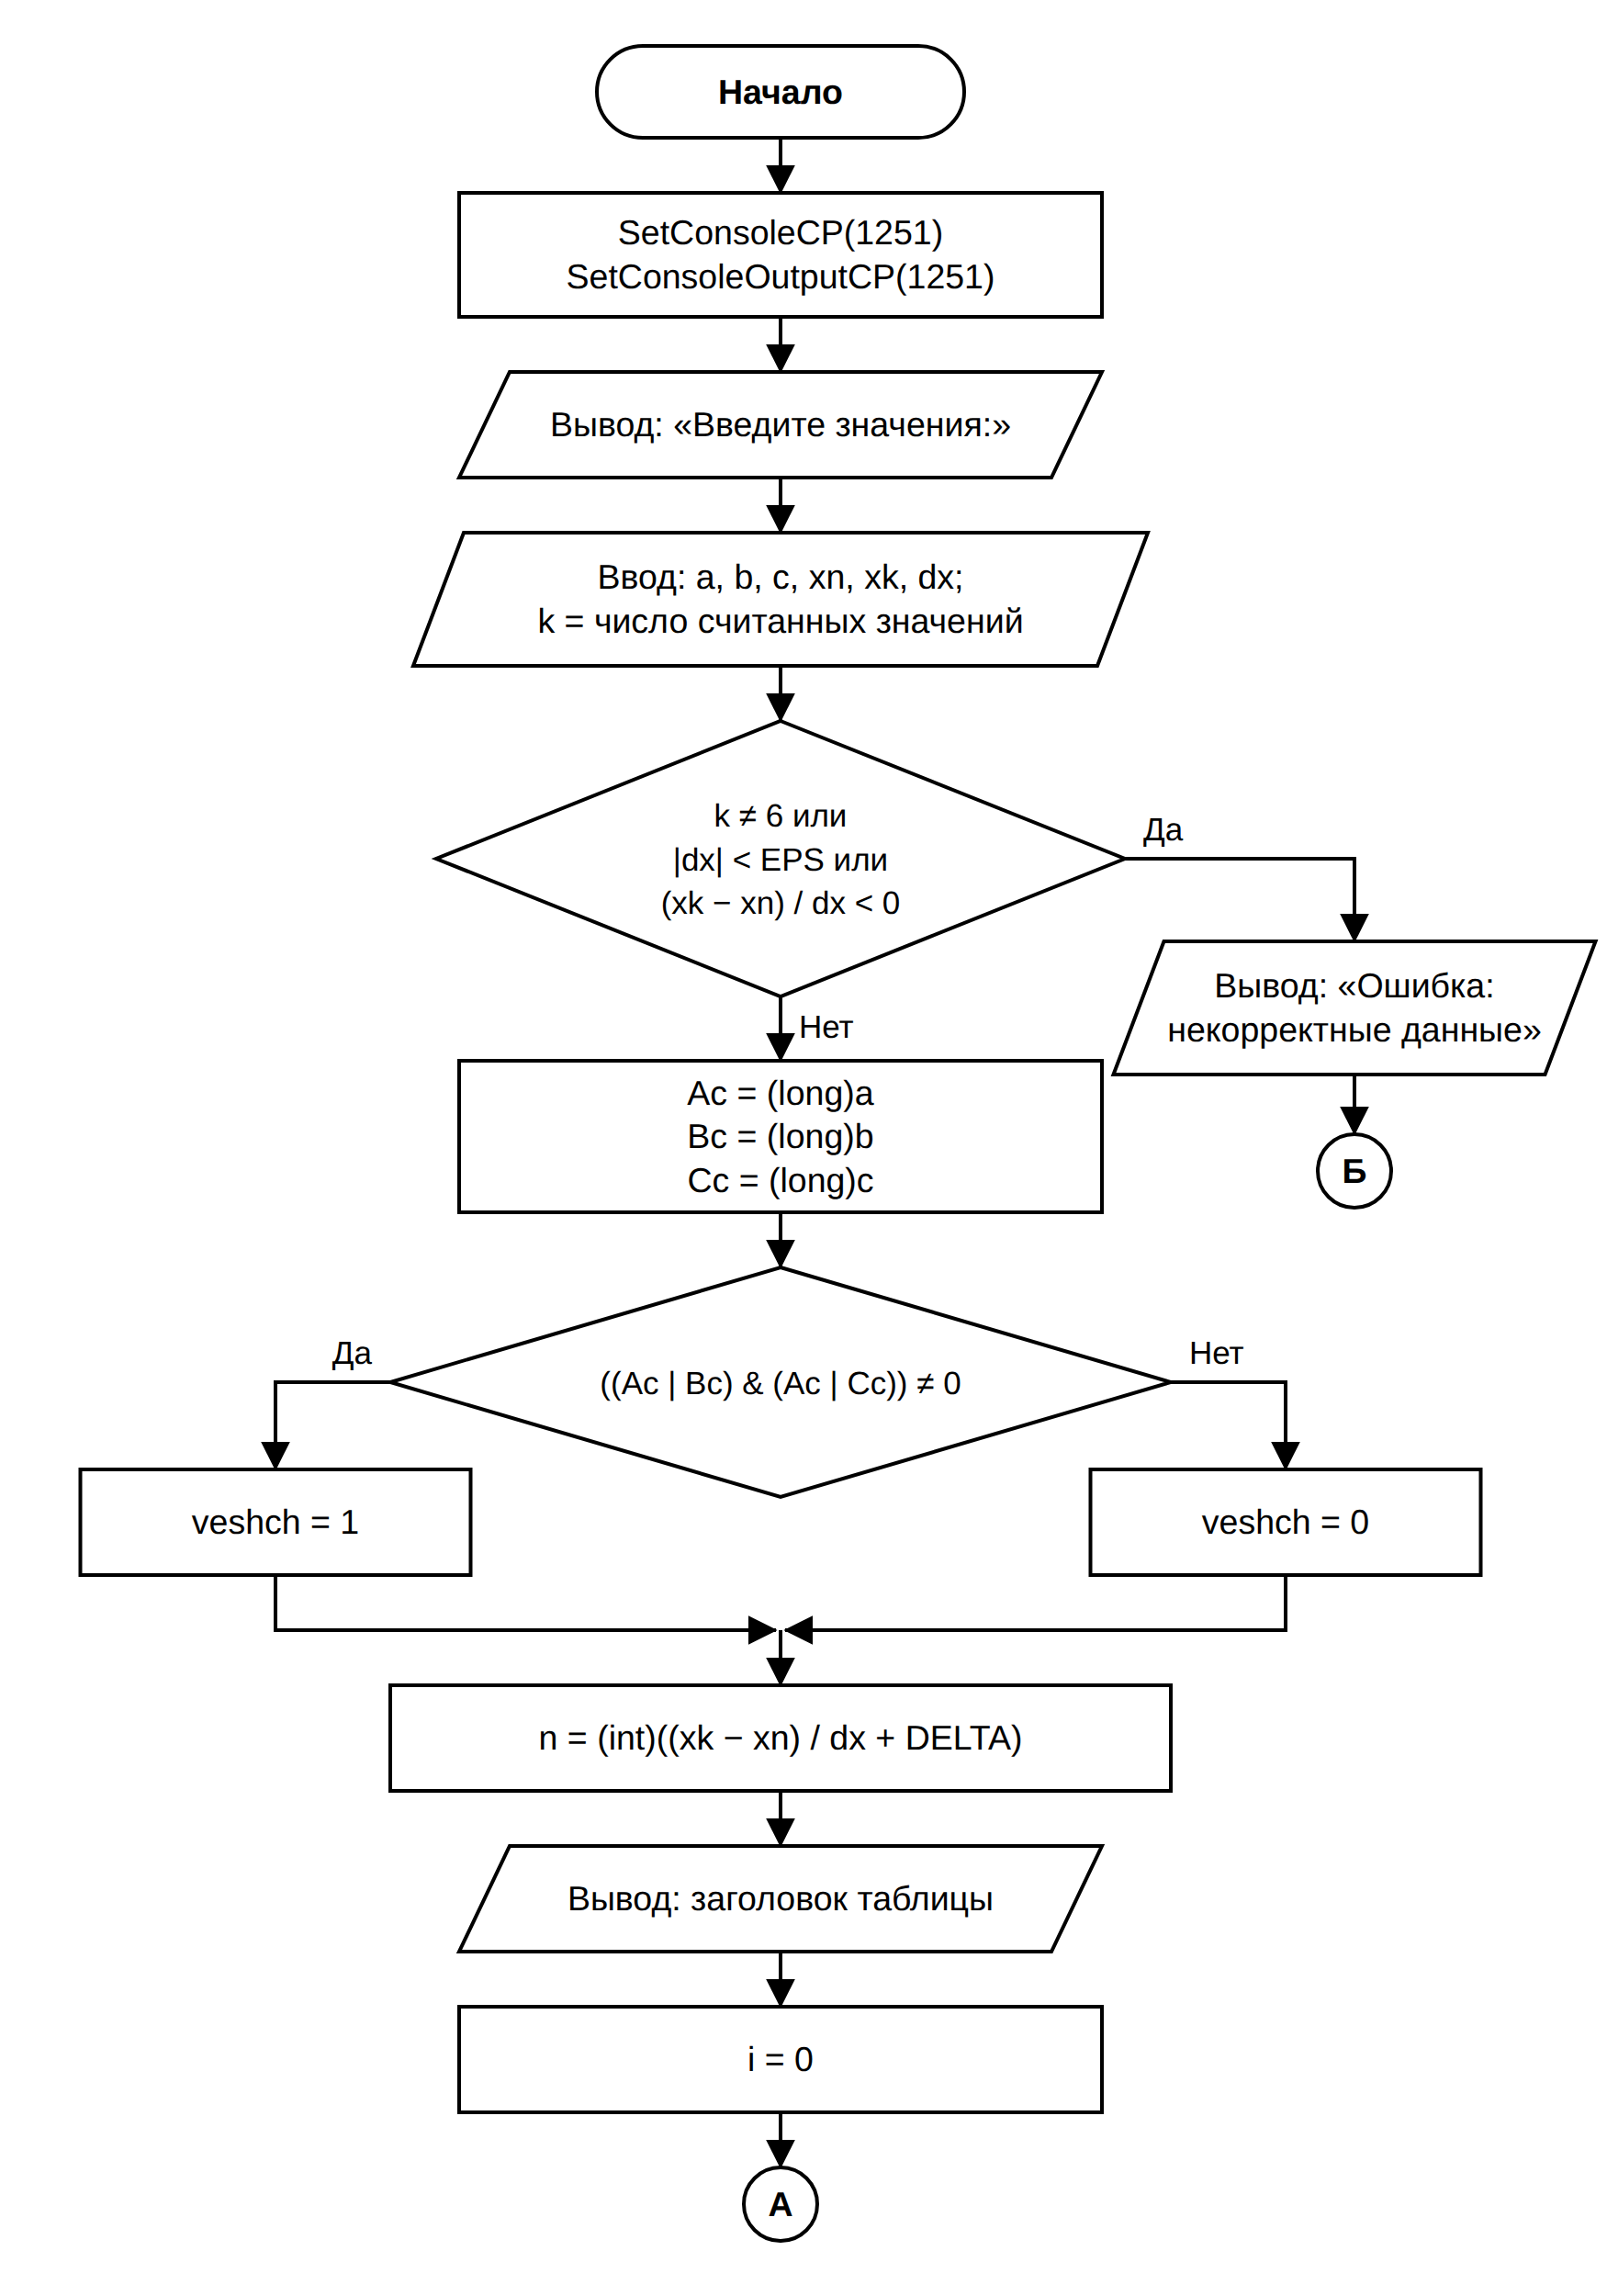
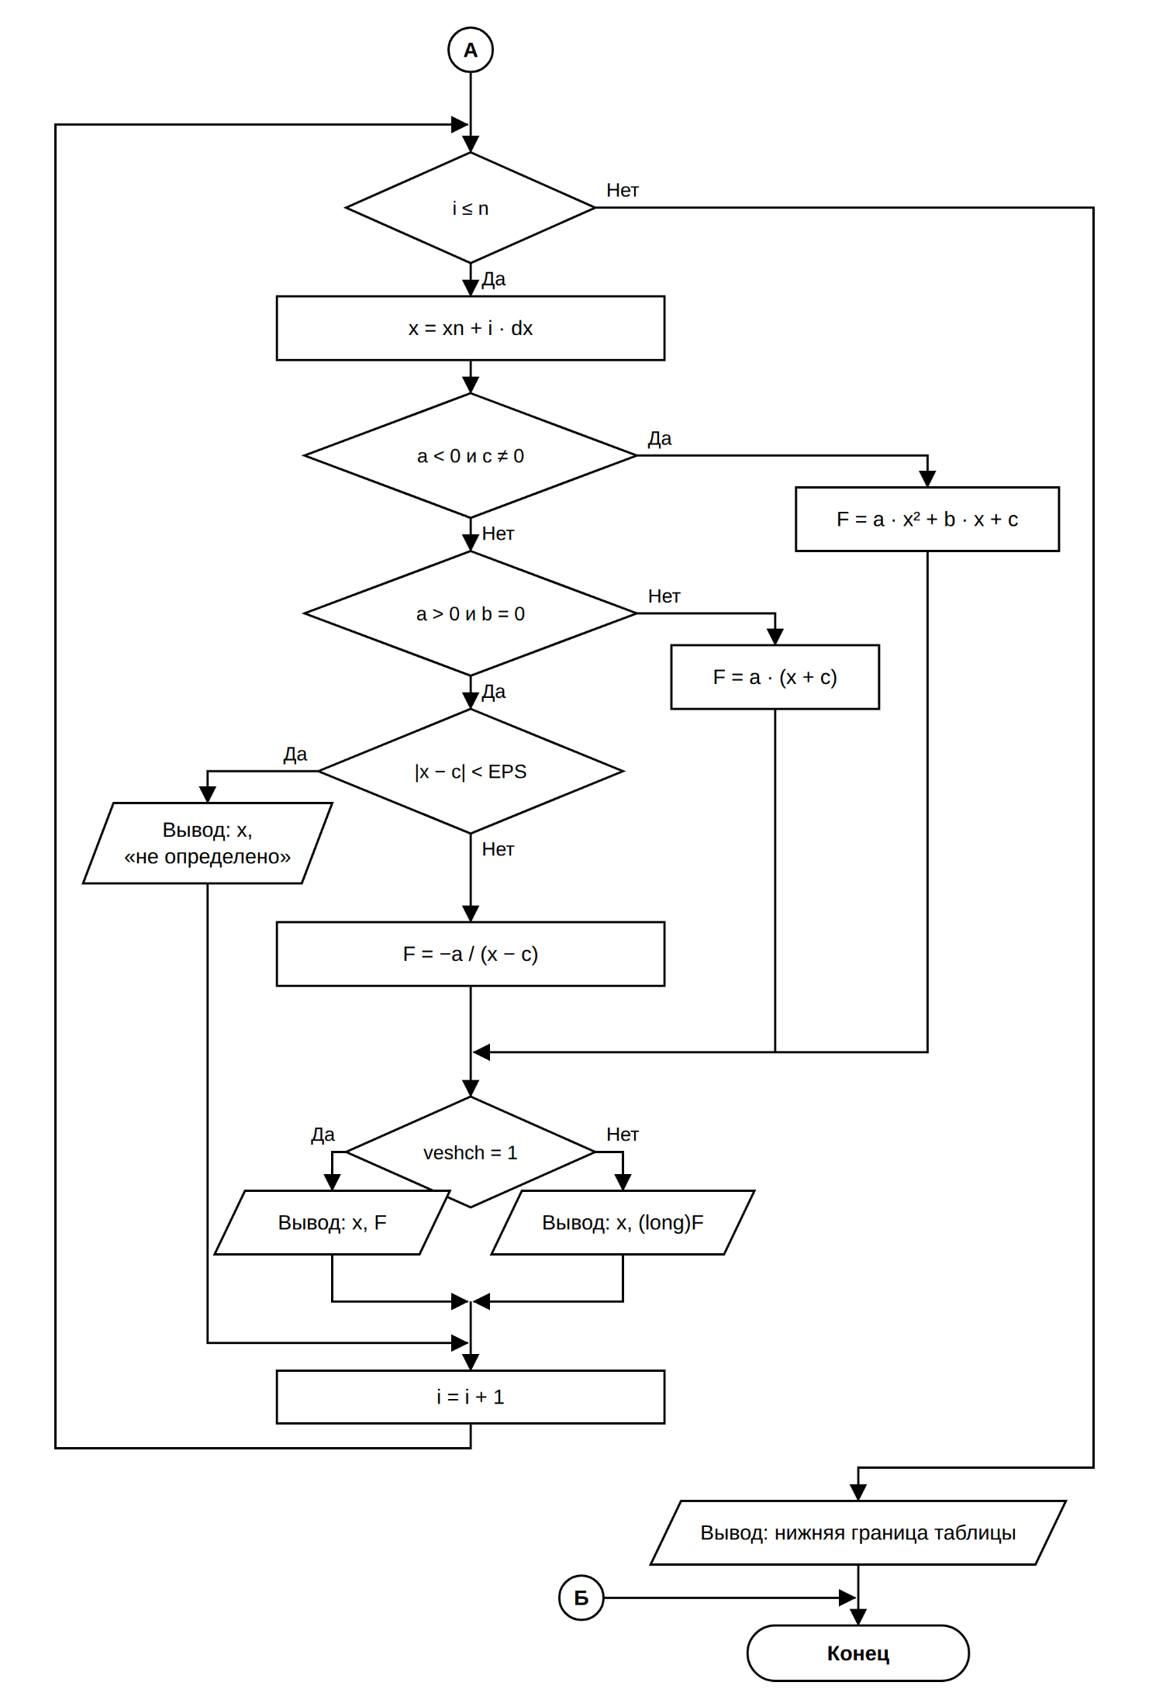
Рисунок 1. Блок-схема алгоритма программы
Описание алгоритма:
Работа алгоритма начинается с настройки кодовой страницы консоли и ввода исходных данных: коэффициентов a, b, c, начального и конечного значений X и шага dX.
Затем проверяются исходные данные. Ошибкой считается один из трех случаев: введены не все шесть чисел (k != 6), шаг dX по модулю меньше EPS, то есть фактически равен нулю, или знак шага не соответствует направлению от начального значения X к конечному. В любом из этих случаев выводится сообщение об ошибке и алгоритм завершается.
Далее вычисляются целые части Ац, Вц и Сц. По ним один раз, до начала цикла, проверяется условие (Ац ИЛИ Вц) И (Ац ИЛИ Сц) ≠ 0 с поразрядными операциями. Результат сохраняется во флаге veshch: значение 1 означает вывод действительного числа, значение 0 означает вывод целого числа. Условие не зависит от X, поэтому внутри цикла оно не пересчитывается.
После этого определяется количество шагов n, выводится заголовок таблицы и начинается цикл по i от 0 до n. На каждом шаге вычисляется x = xn + i · dX и выбирается формула: при a < 0 и c ≠ 0 первая, при a > 0 и b = 0 вторая, в остальных случаях третья. Во второй ветви перед делением проверяется, совпадает ли x с c. При совпадении вместо значения выводится «не определено» и выполняется переход к следующему шагу.
В конце шага значение F выводится в формате, который задан флагом veshch, и счетчик i увеличивается на единицу. Когда i становится больше n, выводится нижняя граница таблицы и алгоритм завершается.
Код программы:
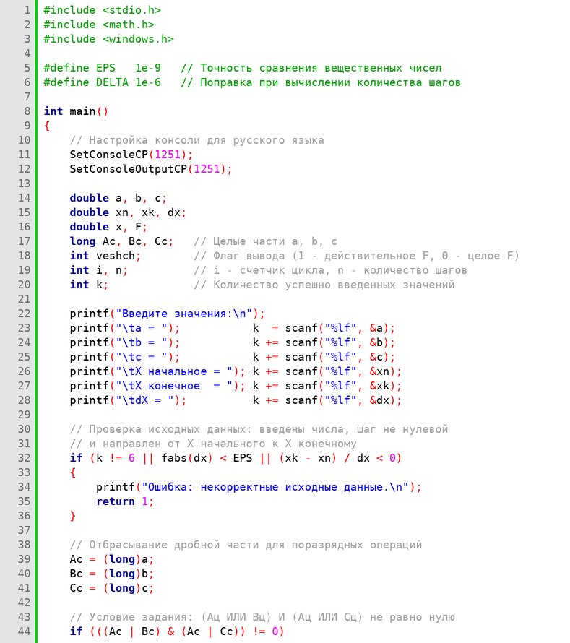
Рисунок 2. Код программы, строки 1-44
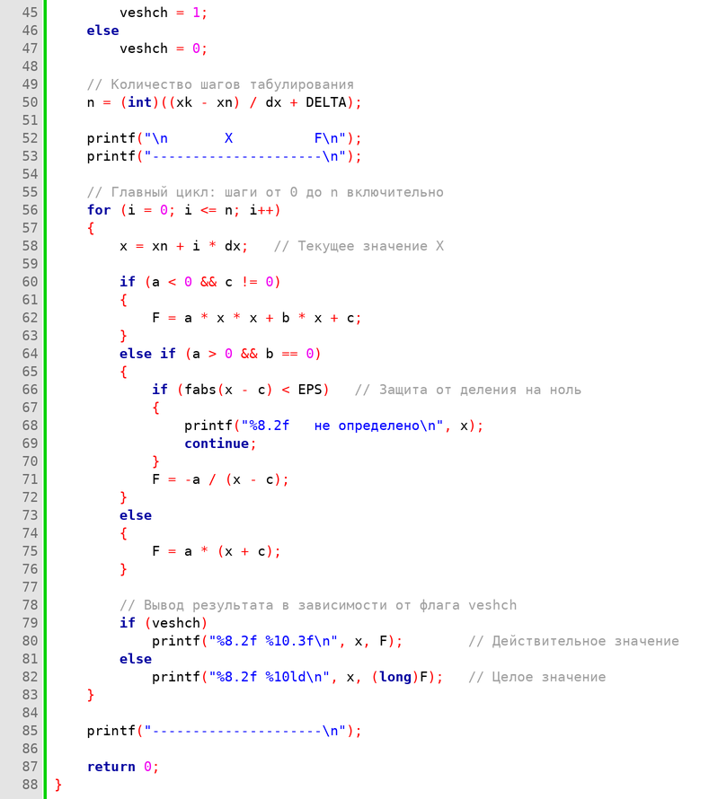
Рисунок 3. Код программы, строки 45-88
Пояснения к коду:
В строках 1-3 подключаются заголовочные файлы. Файл stdio.h нужен для функций ввода и вывода printf и scanf, math.h для функции fabs, windows.h для функций SetConsoleCP и SetConsoleOutputCP. Эти функции устанавливают кодовую страницу 1251, благодаря чему русский текст правильно отображается в консоли Windows. В строках 5-6 директивой #define заданы именованные константы: EPS определяет точность сравнения вещественных чисел, DELTA является поправкой при вычислении количества шагов. Вынос этих значений в константы избавляет код от «магических чисел» и позволяет менять точность в одном месте.
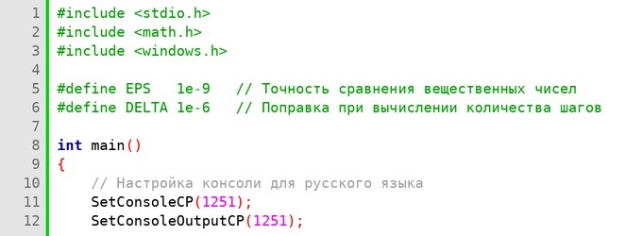
Рисунок 4. Подключение библиотек, константы и настройка консоли
Для коэффициентов a, b, c, границ интервала, шага, текущего значения x и функции F выбран тип double. Целые части коэффициентов хранятся в переменных типа long, потому что поразрядные операции в языке Си применяются только к целым типам. Переменная veshch служит флагом формата вывода, i является счетчиком цикла, n хранит количество шагов, k хранит количество успешно введенных значений.
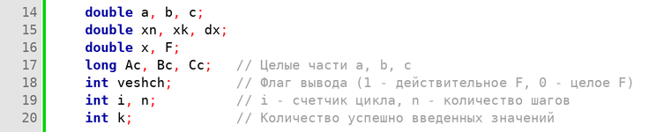
Рисунок 5. Объявление переменных
Исходные данные вводятся с клавиатуры функцией scanf. Функция возвращает количество успешно прочитанных значений, эти результаты суммируются в переменной k. Если вместо числа введена буква, scanf возвращает 0, и сумма оказывается меньше шести. Затем проверяются три условия: k != 6 (введены не все числа), fabs(dx) < EPS (шаг равен нулю, что привело бы к делению на ноль при вычислении n) и (xk - xn) / dx < 0 (шаг направлен в сторону от конечного значения, и таблица оказалась бы пустой).
Благодаря порядку проверки через || остальные условия не вычисляются, если данные введены не полностью. При ошибке программа выводит сообщение и завершается с кодом 1.
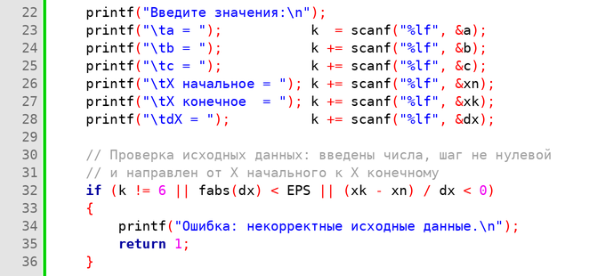
Рисунок 6. Ввод и проверка исходных данных
Приведение к типу long отбрасывает дробную часть и дает целые части Ац, Вц и Сц. Затем проверяется условие задания ((Ac | Bc) & (Ac | Cc)) != 0, где | и & обозначают поразрядные операции ИЛИ и И. Если результат не равен нулю, флаг veshch получает значение 1 и значения F выводятся как действительные числа. В противном случае флаг равен 0 и значения выводятся как целые. Условие не зависит от x, поэтому проверяется один раз до начала цикла.
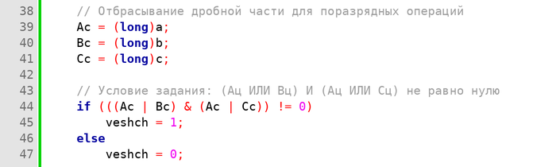
Рисунок 7. Вычисление целых частей и проверка условия
Количество шагов n вычисляется заранее. Небольшая добавка DELTA, равная 0.000001, компенсирует погрешность представления дробных чисел: без нее при делении, например, 0.3 на 0.1 можно получить 2.9999999 и потерять последнюю точку интервала. После этого выводится заголовок таблицы.
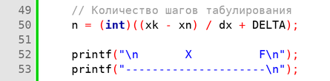
Рисунок 8. Вычисление количества шагов и вывод заголовка таблицы
Цикл for выполняется для i от 0 до n включительно. Текущее значение x вычисляется по формуле xn + i * dx, а не последовательным прибавлением шага, поэтому погрешность округления не накапливается от шага к шагу.
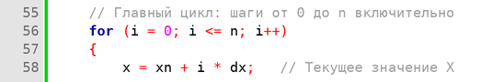
Рисунок 9. Заголовок цикла и вычисление x
Внутри цикла конструкция if, else if, else выбирает одну из трех формул задания. Во второй ветви выполняется деление на (x - c), поэтому перед вычислением проверяется, равен ли x значению c. Сравнение выполняется через модуль разности fabs(x - c) < EPS: после арифметических операций дробные числа могут отличаться от ожидаемых в последних разрядах, и прямое сравнение x == c в таком случае не срабатывает. Если x совпадает с c, в строку таблицы выводится «не определено», а оператор continue сразу переходит к следующему шагу цикла.
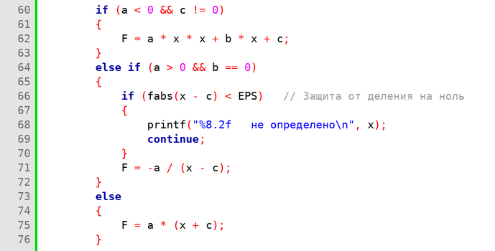
Рисунок 10. Выбор формулы для вычисления F

В конце каждого шага значение F выводится в соответствии с флагом veshch: при значении 1 с тремя знаками после запятой, при значении 0 в виде целого числа, полученного приведением к типу long. После завершения цикла выводится нижняя граница таблицы, и программа возвращает код 0.
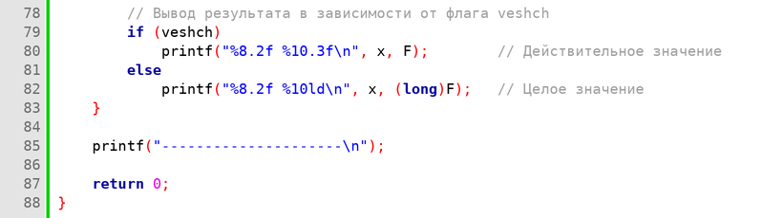
Рисунок 11. Вывод результата и завершение программы.
Результат:
Программа запускалась в среде Code::Blocks. На рисунке 12 показан ввод исходных данных: a = 1, b = 3, c = 5, начальное значение X равно 1, конечное 20, шаг dX равен 5. После ввода последнего значения и нажатия клавиши Enter программа выполняет вычисления.
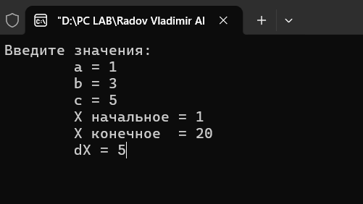
Рисунок 12. Ввод исходных данных
На рисунке 13 приведена полученная таблица. Так как a > 0 и b ≠ 0, значения вычисляются по третьей формуле F = a(x + c). Для этих данных (Ац ИЛИ Вц) И (Ац ИЛИ Сц) = 3 И 5 = 1, поэтому F выводится как действительное число с тремя знаками после запятой. Последнее значение X равно 16, потому что следующее значение, 21, выходит за границу интервала. Программа завершилась с кодом 0.

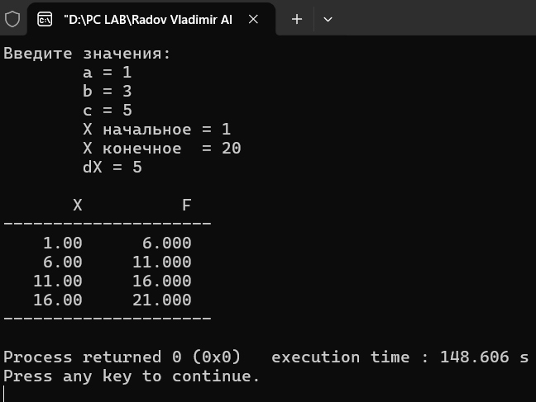
Рисунок 13. Результат работы программы
Для проверки остальных ветвей, целочисленного формата вывода и обработки ошибочного ввода программа была запущена с другими исходными данными. Результаты приведены в таблице 1.
Таблица 1. Результаты проверки программы
№ | Исходные данные | Ветвь формулы | Формат F | Полученные значения F
1 | a = -1.5; b = 2; c = 3; X от 0 до 2, dX = 0.5 | первая: ax² + bx + c | действительный (условие = -1) | 3.000; 3.625; 3.500; 2.625; 1.000
2 | a = 2; b = 0; c = 3; X от 0 до 5, dX = 1 | вторая: -a / (x - c) | действительный (условие = 2) | 0.667; 1.000; 2.000; «не определено» при X = 3; -2.000; -1.000
3 | a = 0.5; b = 0.3; c = 2; X от 0 до 4, dX = 1 | третья: a(x + c) | целый (условие = 0) | 1; 1; 2; 2; 3
4 | a = 1; b = 3; c = 5; X от 1 до 20, dX = 5 | третья: a(x + c) | действительный (условие = 1) | 6.000; 11.000; 16.000; 21.000 (рисунок 13)
5 | a = q (буква вместо числа) | не вычисляется | нет | сообщение «Ошибка: некорректные исходные данные.», код 1
6 | a = 1; b = 3; c = 5; X от 20 до 1, dX = 5 | не вычисляется | нет | сообщение об ошибке, код 1 (шаг направлен от X конечного)
7 | a = 1; b = 3; c = 5; X от 1 до 20, dX = 0 | не вычисляется | нет | сообщение об ошибке, код 1 (нулевой шаг)

Заключение:
В ходе выполнения лабораторной работы разработана программа на языке Си, которая вычисляет значения функции F на заданном интервале и выводит их в виде таблицы. Для выбора формулы использованы операторы if и else, для табулирования применен цикл for с заранее вычисленным количеством шагов. Формат вывода определяется поразрядными операциями над целыми частями коэффициентов.
В программе предусмотрены проверка корректности ввода, нулевого шага и направления шага, а также защита от деления на ноль во второй ветви. Вещественные числа, полученные в результате вычислений, сравниваются с заданной точностью EPS. Проверка на нескольких наборах исходных данных показала, что программа правильно выбирает формулу и формат вывода. В результате работы закреплены навыки использования операторов проверки условия, операторов цикла и поразрядных операций в языке Си.

